
本科学生毕业论文
论文题目： | 水压加载系统的RBF神经网络的PID控制器设计
学 院： | 电子工程学院
年 级： | 2016级
专 业： | 自动化
姓 名： | 帅朗朋
学 号： | 20164430
指导教师： | 胡致强

2020年 5月 30 日

摘要
由于水压加载系统的非线性，参数时变不确定性，传统的PID控制器依赖于对象的数学模型，对于参数变化的控制对象，尽管采用传统PID的改进型，其控制参数很难精确整定，因此普通PID控制器不适合控制水压加载系统这类参数变化的控制对象。因此为了实现水压加载系统能够精确控制的要求，本文利用神经网络中的径向基函数( RBF)的结构简单、收敛速度快、逼近能力强的特点，提出一种新型基于 RBF 神经网络整定 PID 的控制方式。SIMULINK 仿真结果表明，RBF神经网络的PID控制器易于实现 PID 参数的自整定，能够有效地缩短过渡过程时间，具有很好的快速响应性和稳定性，比传统 PID 控制相比具有更好的控制效果。

关键词
PID控制器；RBF神经网络；水压加载系统

Abstract

Due to the nonlinearity of the hydraulic loading system and the time-varying uncertainty of parameters, the traditional PID controller relies on the mathematical model of the object. For the control object with parameter changes, although the improved type of the traditional PID is used, its control parameters are difficult to set accurately Therefore, ordinary PID controllers are not suitable for controlling the change of parameters such as water pressure loading system. Therefore, in order to achieve the requirements of accurate control of the hydraulic loading system, this paper uses the characteristics of the radial basis function (RBF) in the neural network to have a simple structure, fast convergence speed, and strong approximation ability, and proposes a new tuning PID based on RBF neural network Control method. SIMULINK simulation results show that the PID controller of RBF neural network is easy to realize the self-tuning of PID parameters, can effectively shorten the transition process time, has good fast response and stability, and has better control than traditional PID control. effect.

Key words

PID controller; RBF neural network; hydraulic loading system

目录

摘要 I
Abstract II
前言 1
第一章 水压加载系统介绍 1
1.1水压加载技术的起源和背景及意义 1
1.1.1水压加载技术的起源 1
1.1.2水压加载系统发展背景及意义 4
1.2水压传动技术发展现状 4
1.2.1国外水压加载技术发展现状 4
1.2.2国内水压加载技术发展现状 4
1.3水压加载系统型的建立 5
1.3.5水压加载系统的结构 5
1.3.5水压加载系统的数学模型 5
第二章 PID控制器的介绍 8
2.1 PID控制器的发展 8
2.1.1 PID控制器的发展 8
2.2 PID控制器的工作原理 8
2.2.1 PID控制器的结构 8
2.2.2 PID控制器的原理 9
2.3 PID控制器的优缺点 9
2.3.1 PID控制器的优点 9
2.3.2 PID控制器的缺点 9
第三章 BRF神经网络的介绍 12
3.1 RBF神经网络的历史 12
3.1.1 RBF神经网络的起源 12
3.1.2 RBF神经网络的特点 12
3.2 RBF神经网络的原理 12
3.2.1 RBF神经网络的结构 12
3.2.2 RBF神经网络的原理 13
3.2.3 RBF神经网络的调整过程 13
3.2.4 RBF神经网络的优点 13
第四章 RBF神经网络的PID控制器的设计 16
4.1 梯度下降法及其结构 16
4.1.1 梯度下降法 16
4.1.2 RBF神经网络的PID控制器结构 16
4.2 RBF整定PID参数 16
4.2.1被控对象 Jacobian 信息的辨识算法 16
4.2.2 RBF整定PID的原理 17
第五章 Simulink仿真 20
5.1 Simulink简介 20
5.1.1 Simulink介绍 20
5.1.2 子模块的封装 20
5.1.2 S函数介绍 20
5.2 RBF控制的PID和普通PID的仿真 20
5.2.1 仿真结构20
5.2.2仿真结果分析 21
结论 24
参考文献 25
附录一 26
致谢 27

前言
在国防、航空航天和能源供应领域，新的容器件件和结构件在投入使用之前都要进行严格的技术检测，包括在各种压力负荷下进行加载强度的测试和疲劳测试，以决定这个元件是否合格^{[1]}。水压加载试验平台使用高压水来实现对工业零部件的耐高压程度进行测试以确保零部件的抗压能力。压力传动系统中水介质和油性介质相比具有自动化程度高，易于人工操作，不污染环境，资源可复用等优点。但是以水为传动介质的系统有非常明显的缺点是强非线性与不稳定性，要求传动系统表现出较强的耐干扰性，系统的稳定性能指标是普通控制器难以达到的，因此需要寻找其他的控制方法来满足系统性能指标的要求
经典PID 具有易于实现、工作可靠、无静差、 抗干扰性强等优点，在现代控制系统中PID控制器仍然受到很多工程技术人员的青睐，但是经典PID控制器严重依赖于对象的数学模型，并且其控制参数难以精确整定，很难适应具有非线性、时变不确定性的控制系统。针对上述状况，本文提出一种新型的 PID 控制结构，基于RBF神经网络实现对 PID 控制器参数的自适应调整，以系统动态误差和指令信号作为网络的输入信号，来实现系统性能某种指标达到最优。将 RBF 神经网络和常规控制方法 PID相结合进行研究，实现让水压加载系统具有更高的稳定性、快速性、精确性等控制要求

第一章 水压加载系统介绍

1.1水压加载技术的起源和发展意义

1.1.1水压加载技术的起源
液压伺服控制系统是一种以液压动力机构作为执行机构并携带反馈控制的闭环控制系统。 它不仅能够准确而快速的跟踪输入信号的变化规律， 还能对输入信号实现放大和变换， 具有体积小、 惯性小、 重量轻、 可靠性高和产生的力矩大且控制精度高等特点， 广泛被航空业、 能源业和工业生产部门所采用^{[1]}。 液压伺服控制系统的发展历史并不长久，作为一门新兴的学科， 最早出现的是机械液压伺服系统，后来才研制成功电液转换的电液伺服阀。由于液压油具有润滑性好，粘度系数大，防锈等优点，
使得液油压传动技术在20世纪得以广泛地发展和应用，目前市场上的很多液压产品都是以液压油作为液压伺服系统的传动介质。
在当今环境问题越来越受重视的情况下，油压介质的污染性是不可避免的，急需要找到代替油压作为传动介质的清洁介质，在这样的背景下，水压传动逐渐成为基于绿色和清洁而崛起的一门新兴技术。水作为传动介质具有无污染、不燃、节约能源、成本低、处理简单与性能稳定等突出优越性，目前很多行业都期望使用水压传动代替油压传动来降低生产成本，提高生产环境，随着水压传动技术的不断发展，预计在不久的将来
水压传动将在液压传功领域中占据主要位置。

1.1.2 水压加载系统发展背景及意义
在国防、 航空航天和能源供应领域， 新的大型容器件和结构件投入使用之前都要经过严格的技术把关。包括在各种压力载荷下进行加载强度测试和疲劳测试， 以根据构件在一定的载荷作用下和局部加载的过程中应力分布、 承载能力和稳定性， 来决定这个元件是否合格^{[1]}。
当前常用的加载系统按照加载方式来分可分为动态加载和静态加载。按照加载介质来分可分为水压加载、油压加载、气压加载、与质量加载, 按照动态加载可分为随机波形加载与周期波形加载。
目前油压加载技术已经很完善，但由于油具有不安全性，可燃性，属于不可再生资源， 在当今资源越来越匮乏的世界，需要考虑到经济与资源的可持续发展，油压加载的缺点日益凸显。因此近年来水压加载技术在传动工业当中备受关注，被广泛运用在船舶，航天和工业传动当中，水压加载与油压加载方式相比有很多优点。
1. 环保，不易燃和安全性，属于可再生资源；
2. 生产兼容性好，是其他液压技术难以替代的。
3. 传动效率高，发热少，系统压力损失小，流量稳定性好，水的密度比较高，压缩性比较小，系统刚度大，有利于系统动态性能的提高。由于水本省具有自我清洁能力，因此有利于系统维护保养。

1.2水压传动技术发展现状

1.2.1国外水压传动技术发展现状
由于液压加载技术的优越和广阔的应用前景， 一些发达国家把此项技术列为有重大工程应用价值的新技术项目， 重点支持和开发， 甚至有些国家还专门成立了水压传动委员会， 用于协调其国内水液压技术的研究和发展^{[1]}。 西欧把水压技术列为EUREKA新技术发展规划重点资助项目之一；英国流体动力协会成立了专门的水压技术委员会, 协调英国水压技术的发展；日本为了适应水压技术的发展把“日本油空压协会” 改名为“日本流体动力协会”，并且成立日本水压技术委员会， 组织日本有关大学和公司共同开展水压技术的研究^{[1]}。
20世纪60年美国最先开始海水液压技术的研究, 1973年美国海洋舰船研究和开发中心首先将所研制成功的容积式海水泵用于4000m深载人潜水器“ALVIN”的浮力调节， 显示出了突出的优越性。之后，德国、英国、和日本等国家开始研究，现在已将其应用于舰艇等海军装备、水下作业工具及机械手、海底工作机械、深潜调查船及等领域。

1.2.2国内水压传动技术发展现状
国内研究水压加载技术开始的时间比较短，在人力和物力投入得比较少，与发达国家的技术存在很大的差距，目前处于起步阶段，在国内从90年代开始研究水压加载技术，主动借鉴发达国家的成果经验，目前也取得一些研究成果。
90年代开始，华中科技大学在国内最先开始水压加载方面的研究，研制出如工作压力3.5MPa、 最高工作压力6.3MPa、 流量100L/min的海水液压泵， 海水泵（马达） 关键摩擦副摩擦磨损实验台， 阀口特性实验台等。
此外，昆明理工大学、 西南交通大学、北京工业大学等高校， 中船重工集团 719 所、武汉第二船舶设计研究所、北京自动化研究所等很多机构也在进行部分基础技术研究， 并取得了一定研究成果。

1.3水压加载系统工作原理和数学模型

1.3.1 水压加载系统的结构
本论文所研究的水压加载系统的组成结构如图1-1所示, 系统控制指标是压力容器中的压力, 通过变频动力机构用高压水给水压加载系统, 以测试压力容器件的耐压程度, 在一定范围内对压力容器的压力进行调节，其中调节阀的位置相对固定。根据系统组成结构建立数学模型, 并适当进行线性化。 各类电液伺服系统可以近似为三阶系统 , 对象模型都可以近似看成三阶模型
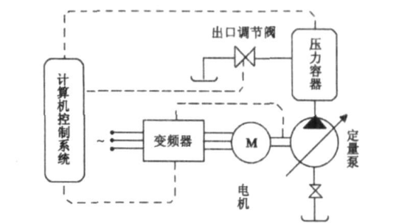
图1-1 水压加载系统的组成结构

1.3.2 水压加载系统的数学模型
根据水压加载系统的特性, 建立系统的数学模型为:
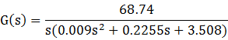
取采样时间为 1ms, 其离散函数表达式^{[2]}为:
y( k) =2.593y( k -1) -2.2y(k -2) +0.6059y(k -3) +
0.00009u( k -1) +0.00032u( k -2) +0.00007u( k -3)

第二章 PID控制器介绍

2.1 PID控制器的发展

2.1.1 PID控制器的发展
1932年出生在瑞典后来移民美国的奈奎斯特（H• Nyquist）发表了论文，采用图形的方法来判断系统的稳定性。在伯德（H• W• Bode）等人基础上建立了一套在频域范围设计反馈放大器的方法。这套方法，后来常用于自动控制系统的设计与分析中。
与此同时，反馈控制原理开始应用于工业过程中。1936年英国的考伦德（A• Callender）和斯蒂文森（A• Stevenson）等人给出了 PID控制器的方法。PID控制是在自动控制技术中占据非常重要地位的控制方法。
在工业过程控制中，PID调节器是当前最常用的控制器，也是迄今为止最常用的控制方法。 目前，大多数反馈回路均由PID或PID的改进型来控制的。
我们今天使用的PID控制器是从1915年到1940年生产并发展的。尽管从那时起一直在研究许多先进的控制方法，但是PID控制器由于其结构简单，易于实现以及广泛的应用场景而仍在广泛使用。 广泛用于冶金，航空，轻工和机械的工业过程控制。 根据日本电子测量仪器工业协会高级控制趋势调查委员会1990年的调查，在日本91％的控制回路中都使用了PID调节器控制。在美国,据控制工程杂志(Control Engineering)编辑K.J.Kkompass估计,有90%以上的工业控制器采用的是PID调节器。而在国内现在PID调节器的应用就更广泛^{[3]}。

2.2 PID控制器的工作原理

2.2.1 PID控制器的结构
图2-1是经典PID控制器的结构图，经典PID控制器是一种线性控制器^{[4]}，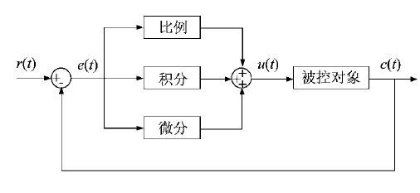
图2-1 经典PID控制器结构
其中r(t)是给定值，c(t) 是测量值，e(t)是误差（测量值与给定值之差），e(t)经过比例，积分，微分线性组合构成的控制量u(t), 对被控对象进行控制，故称为PID控制器。其调节规律为
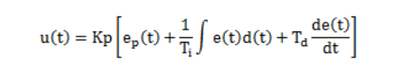

式中Kp为比例系数,Ti为积分时间常数,Td为微分时间常数

2.2.2 PID控制器的原理
PID控制中有P、I、D三个参数，只要理解这三个参数的含义和功能，就可以理解PID控制器的原理，
比例环节P: 比例作用使控制器的输入和输出彼此成比例。 为了尽可能减少偏差，同时，为了加快响应速度并缩短调整时间，需要增加Kp。 但是，如果比例效应太大，则系统的动态性能将下降，甚至闭环系统也将变得不稳定。
积分环节 I: 积分作用的引入有利于消除稳态误差，但会降低系统的稳定性。 特别是在大偏差情况下的积分通常会导致系统的出现过大的超调，并且调节时间变长。
微分环节D: 引入微分作用使系统能够根据偏差变化的趋势做出反应。 适当的微分作用可以加快系统响应速度，有效减少超调，改善系统的动态特性，并提高系统的稳定性。 缺点是微分作用对干扰很敏感，从而降低了系统抑制干扰的能力。
根据P，I和D中参数的功能，可以看出，如果需要获得令人满意的控制效果，则需要合理选择比例系数Kp，积分时间常数Ti和微分时间常数Td,才能获得令人满意的控制性能。

2.3 PID控制器的优缺点

2.3.1 PID控制器的优点
PID控制器成为应用最广泛的控制器，它具有以下优点：
1. PID算法包含动态控制过程中过去，现在和将来的主要信息，其配置几乎是最佳的。其中，比例P代表当前信息，在校正偏差中起作用，并使过程快速反应。当信号变化时，微分D具有快速控制作用，并代表未来的信息。在过程开始时强制执行过程，在过程结束时减少超调，克服振荡，提高系统稳定性，并加快系统过渡过程。积分I代表过去积累的信息，可以消除静态误差并改善系统的静态特性。适当协调这三个功能，可以使动态过程快速，稳定，准确，并取得良好的效果。
2. PID控制适应性好，有较强的鲁棒性，对各种工业场合，都可在不同的程度上应用^{[5]}。特别适于“一阶惯性环节+纯滞后”和“二阶惯性环节+纯滞后”的过程控制对象。
3. PID算法简单明了，每个控制参数相对独立，参数选择相对简单，形成了完整的设计和参数调整方法，易于工程技术人员掌握。

2.3.2 PID控制器的缺点
虽然经典PID控制器应用广泛，但是PID控制器在很多要求较高的情况下经典PID控制器的控制性能很差。
1.对于被控对象的数学模型不确定的情况下，经典PID控制器不能取得良好的控制性能，可以看出经典PID非常依赖于被控对象的数学模型。
2.经典PID控制器对被控对象的参数变化没有跟踪能力。

第三章 RBF神经网络

3.1 RBF神经网络的历史

3.1.1 RBF神经网络的起源
1985年，Powell提出了多变量插值的径向基函数（Radial Basis Function ，简称 RB）^{[6]}。径向基函数的取值仅仅依赖于离原点距离的实值函数，也就是Φ（x）=Φ(‖x‖),或者还可以是到任意一点c的距离，c点称为中心点，1988年，Broomhead和Love首先将RBF应用于神经网络设计中，从而构成了RBF神经网络。
径向基函数网络是在借鉴生物局部调节和交叠接受区域知识的基础上提出的一种采用局部接受域来执行函数映射的人工神经网络^{[7]}。它是具有单隐含层的一种两层前向网络 ，模拟了人脑中局部调整、相互覆盖接受域的神经网络结构，是一种局部逼近的神经网络，能够以任意的精度逼近任意非线性函数^{[8]} 。

3.1.1 RBF神经网络的特点
RBF神经网络有如下几个特点
1. RBF是前向网络,隐单元的激活函数通常为具有局部接受域的函数,即仅当输入落在输入空间中一个很小的指定区域中时,隐单元才作出有意义的非零响应。因此RBF网络有时也称为局部接受域网络(Localized Receptive Field Network)。
2.RBF网络的局部接受特性使得其决策时隐含了距离的概念,即只有当输入接近RBF网络的接受域时，网络才会对之作出响应。在RBF网络中,输入层至输出层之间的所有权重固定为1, 隐层RBF单元的中心及半径通常也预先确定, 仅隐层至输出层之间的权重可调。RBF网络的隐层执行一种固定不变的非线性变换, 输入空间Rn映射到一个新的隐层空间Rh,输出层在该新的空间中实现线性组合。显然由于输出单元的线性特性，其参数调节极为简单,且不存在局部极小问题。
3.另外,研究还表明,一般RBF网络所利用的非线性激活函数形式对网络性能的影响并非至关重要,关键因素是基函数中心的选取。

3.2 RBF神经网络的原理

3.2.1 RBF神经网络的结构
RBF神经网络由输入层，隐含层，输出层，从输入层到隐含层之间的变换是非线性的，但是从隐含层到输出层之前的变换是线性的，结构图3-1所示。
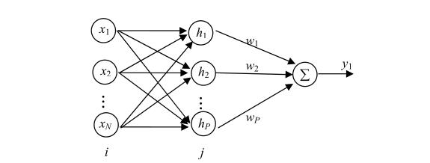
图3-1 RBF神经网络结构

3.2.2 RBF神经网络的原理
由上图可知RBF神经网络主要由输入层，隐含层，输出层构成，下面将对其逐一介绍
输入层：由信号源节点构成，仅起到数据信息的传递作用，对输入信息不做任何变换
隐含层：实现从输入层X到隐含层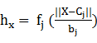的非线性映射关系。这里的基函数是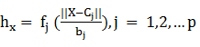 (3-1)
式3-1中的第 j 个节点的中心矢量是 ，其中i = 1,2,…,N; 假设网络的基宽向量是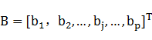 , 是网络节点的基宽向量，大于0，是一个可以自由选择的参数，它决定了该基函数围绕中心的宽度； 表示你X-的范数，常用来表示X 和之前的绝对距离； 是径向对称函数， 它在处有唯一一个最大值随着的增大，
逐渐减到0，对于给定的输入X, 只有靠近X一小部分的处理单元被激活。
输出层: 输出层实现从隐含层 到 输出层y 的线性映射，表达式如下:
(3-2)
式3-2中: 为网络的输出带权值的向量。
RBF常用的径向基函数是高斯基函数:
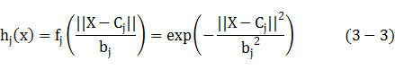
由式3-3可知，网络节点的输出范围在0到1之间，并且输入样本越靠近节点的中心点，输出就会越大。随着C取值增大，RBF网络的影响范围就会变大，切割神经元函数之间的平滑性也会变好，随着C取值的减小，函数的形状会变小，这样与权值矢量距离较近的输入才有可能接近1，从而对其他输入的响应变得不敏感。
采用高斯基函数有如下优点：表达形式简单，即使对于多变量输入也不会太复杂；径向对称；光滑性好，对于任意多阶导数都存在，由于高斯基函数的表达简单并且解析性能好，因此适合进行理论分析。但是高斯基函数具有非负性而不具备紧密性，这是该基函数的主要缺点，失去了局部调整权值的优点。事实上，当X远离时，已经很小了，可看成0，所以在实际计算时只当大于某个数值时，才对对应的权值 进行调整，这样近似处理之后，RBF网络也同样具备了局部逼近网络学习收敛的优点了。

3.2.3 RBF神经网络的调整过程
1. 输入层与隐藏层之间通过输入样本与隐藏层点之间的距离（到中心点的距离）进行连接
2.得到距离之后，将距离代入径向基函数，得到一个数值。数值再与后边的权值相乘再求总和，就得到了相应输入的输出。
3.在训练网络之前，需要确定中心点的个数，和中心点的位置。以及求出隐藏层各径向基函数的方差（宽窄程度）。和隐藏层和输出层之间的权值。
4.计算中心点个数、中心点位置、方差、权值。
5. RBF神经网络只需要了解其中的原理。然后给了训练数据，求出上述几个参数，再输入测试数据，就可以预测输出了。

3.2.4 RBF神经网络的优点
RBF神经网络控制器在被控对象参数实时变化中广泛被使用，主要由于它有如下几个优点
1. 它具有唯一最佳逼近的特性,且无局部极小问题存在。
2. RBF神经网络具有强大的输入和输出映射功能，并且理论证明RBF网络是在前向网络中完成映射功能的最佳神经网络。
3. 网络连接权值与输出呈线性关系。
4. 分类能力好,学习过程收敛速度快
5. RBF神经网络除了具有其他神经网络的优点（例如多维非线性映射功能，泛化功能和并行信息处理功能）之外，RBF神经网络还具有强大的聚类分析功能以及简单便捷的学习算法。 此外，学习速度与BP算法相比提高了上千倍，并且易于适应新数据。 在训练过程中还确定了隐层节点的数量，其收敛性也比BP网络更容易保证，因此可以获得最优解。

第四章 RBF神经网络的PID控制器的设计

4.1 梯度下降法及其结构

4.1.1 梯度下降法
在求解机器学习算法的模型参数，即无约束优化问题时，梯度下降（Gradient Descent）是最常采用的方法之一^{[9]}。在微积分里面，对多元函数(有两个或两个以上自变量的函数)的参数求∂偏导数，把每个参数的偏导数都以矢量的形式编写，即梯度。如有一个二元函数f(x,y), 分别对自变量x,y进行求偏导数，求得的梯度向量为(∂f/∂x, ∂f/∂y)^{T},简称grad f(x,y)或者▽f(x,y)。对于在点(x₀,y₀)的梯度向量就是(∂f/∂x₀, ∂f/∂y₀)^{T}，或者▽f(x₀,y₀)，如果是3个参数的梯度矢量，就是(∂f/∂x,∂f/∂y，∂f/∂z)^{T},以此类推。
梯度矢量的几何意义就是函数变化速率最快的地方。具体来说，对于函数f(x,y),在点(x₀,y₀)，沿着梯度向量的正方向就是(∂f/∂x₀, ∂f/∂y₀)^{T}的方向是f(x,y)增加最快的地方。或者说，沿着梯度矢量的方向，更容易找到函数的最大值。 相反，沿着梯度矢量的相反方向，也就是 -(∂f/∂x₀, ∂f/∂y₀)^{T}的方向，梯度减少最快，也就是更加容易找到函数的最小值。
在下文中我们将会用梯度下降法求解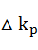，，。

4.1.2 RBF神经网络的PID控制器结构
基于RBF的PID控制器的结构如下图所示。
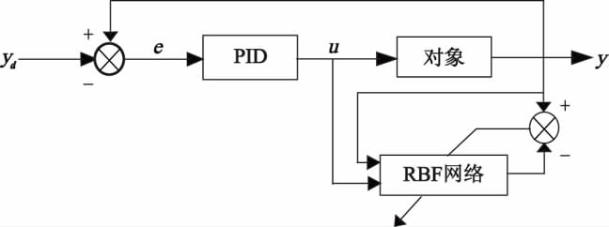
图4-1 RBF神经网络的PID控制结构

4.2 RBF整定PID参数

4.2.1被控对象 Jacobian 信息的辨识算法
在RBF神经网络三层结构中，为网络的输入向量，设RBF的径向基向量为，选择高斯基函数作为基向量，如下式所示。
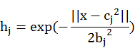
式中，网络的第j的节点的中心矢量是:
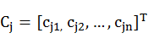
设网络的基带宽向量为: ,其中 为节点j的基带宽参数，且大于0的数，网络的权向量,则辨识网络的输出为：
辨识器的性能指标函数是:
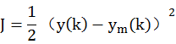
对象的输出对控制输入变化的信息（Jacobian阵）的算法是
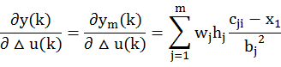
式中：

4.2.2 RBF 网络 PID 整定原理
增量式的PID算法:
误差:
PID中，比例部分，积分部分，微分部分的输入为:
其中对，,,采用梯度下降法进行调整得：

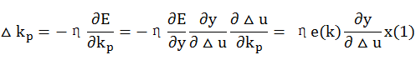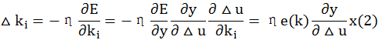

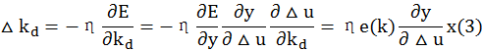

第五章 Simulink仿真

5.1 Simulink简介

5.1.1 Simulink介绍
Simulink是MATLAB最重要的组件之一， 它是MATLAB的可视化仿真工具。 它为动态系统建模，仿真和综合分析提供了一个集成环境。 在这种环境下，无需编写大量程序，而只有简单直观的鼠标操作才能构建复杂的系统。 Simulink具有适应性广，结构和流程清晰，仿真精细，接近实际，高效和灵活的优点。 基于上述优点，Simulink已广泛用于复杂的仿真和控制理论设计以及数字信号处理中。 同时，Simulink中可以应用或要求使用大量第三方软件和硬件。 因此，很多工程师在复杂的工程应用中使用Simulink进行仿真。

5.1.2 子模块的封装
Simulink仿真通常需要封装子系统，以便于在对话框中设置参数。 通过封装模块，可以封装模块图，使其具有自己的参数对话框，以及自己的模块描述，参数提示和帮助文本。 可以封装独立的自定义模块以将其重用为唯一模块，就像Simulink中定义的模块一样，
在此论文的Simulink仿真中，把RBF神经网络构成的PID控制器和普通PID控制器，水压加载的控制对象分别封装成单独的子模块，模块如图5-1，5-2 ，5-3所示

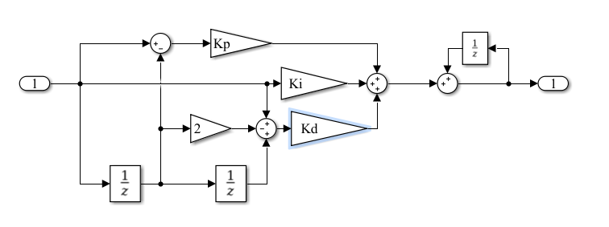
图5-1 普通PID控制器的Simulink仿真结构

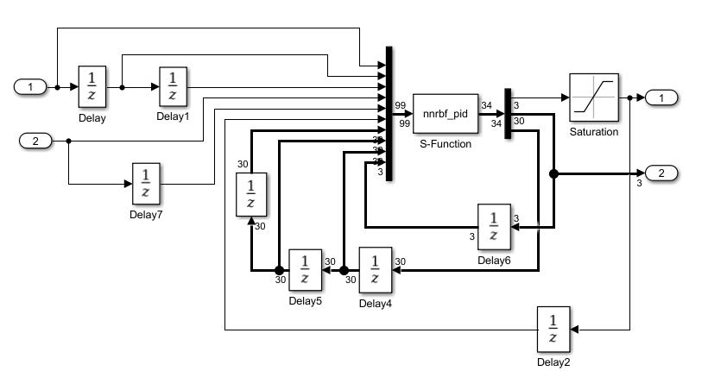
图5-2 RBF的PID控制器的Simulink仿真结构
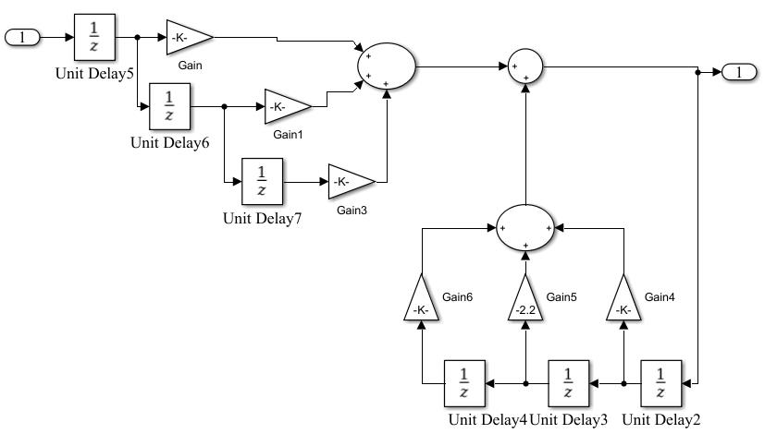
图5-3 水压加载系统的Simulink仿真结构

5.1.3 S函数介绍
在Simulink中，S函数具有固定的程序格式，用matlab语言可以编写S函数^{[10]}此外还允许用户使用C、C++、Fortran和Ada等语言进行编写，用非matlab语言进行编写时，需要采用编译器生成动态链接库DLL文件^{[11]}
RBF的PID控制器的S函数如下
function [sys,x0,str,ts]=nnrbf_pid(t,x,u,flag,T,nn,K_pid,... eta_pid,theta,alfa,beta0,w0)
switch flag,
case 0, [sys,x0,str,ts] = mdlInitializeSizes(T,nn);
case 2, sys = mdlUpdates(u);
case 3, sys = mdlOutputs(t,x,u,T,nn,K_pid,eta_pid,...
theta,alfa,beta0,w0;
case {1, 4, 9}, sys = [];
otherwise, error(['Unhandled flag = ',num2str(flag)]);
end
function [sys,x0,str,ts] = mdlInitializeSizes(T,nn)
sizes = simsizes;
sizes.NumContStates = 0; sizes.NumDiscStates = 3;
sizes.NumOutputs = 4+5*nn; sizes.NumInputs = 9+15*nn;
sizes.DirFeedthrough = 1; sizes.NumSampleTimes = 1;
sys=simsizes(sizes); x0=zeros(3,1); str=[]; ts=[T 0];
function sys = mdlUpdates(u)
sys=[u(1)-u(2); u(1); u(1)+u(3)-2*u(2)];
function sys = mdlOutputs(t,x,u,T,nn,K_pid,eta_pid,...
theta,alfa,beta0,w0)
ci3=reshape(u(7:6+3*nn),3,nn); ci2=reshape(u(7+5*nn:6+8*nn),3,nn);
ci1=reshape(u(7+10*nn: 6+13*nn),3,nn);
bi3=u(7+3*nn: 6+4*nn); bi2=u(7+8*nn: 6+9*nn);
bi1=u(7+13*nn: 6+14*nn); w3= u(7+4*nn: 6+5*nn);
w2= u(7+9*nn: 6+10*nn); w1= u(7+14*nn: 6+15*nn); xx=u([6;4;5]);
if t==0
ci1=w0(1)*ones(3,nn); bi1=w0(2)*ones(nn,1);
w1=w0(3)*ones(nn,1); K_pid0=K_pid;
else, K_pid0=u(end-2:end); end
for j=1: nn
h(j,1)=exp(-norm(xx-ci1(:,j))^2/(2*bi1(j)*bi1(j)));
end
dym=u(4)-w1'*h; w=w1+theta*dym*h+alfa*(w1-w2)+beta0*(w2-w3);
for j=1:nn
dbi(j,1)=theta*dym*w1(j)*h(j)*(bi1(j)^(-3))*norm(xx-ci1(:,j))^2;
dci(:,j)=theta*dym*w1(j)*h(j)*(xx-ci1(:,j))*(bi1(j)^(-2));
end
bi=bi1+dbi+alfa*(bi1-bi2)+beta0*(bi2-bi3);
ci=ci1+dci+alfa*(ci1-ci2)+beta0*(ci2-ci3);
dJac=sum(w.*h.*(-xx(1)+ci(1,:)')./bi.^2);
KK=K_pid0+u(1)*dJac*eta_pid.*x;
sys=[u(6)+KK'*x; KK; ci(:); bi(:); w(:)];

5.2 RBF的PID控制器和普通PID控制器的仿真

5.2.1 Simulink仿真结构
Simulink对RBF的PID控制器和普通PID控制器的模块结构如下图5-4,5-5所示，在图5-4中，可以通过scope示波器观测RBF神经网络的PID控制器的输出的曲线，通过scope1示波器观测Kp, Ki,Kd的变化

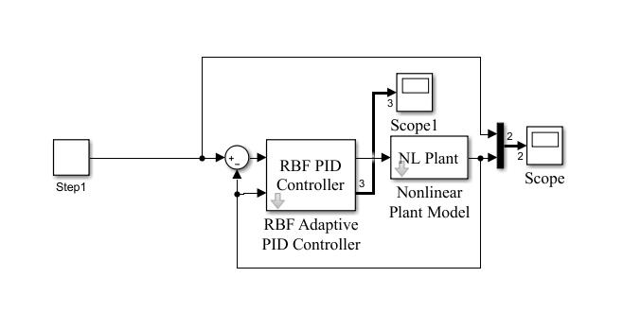
图5-4 RBF的PID控制器的仿真结构

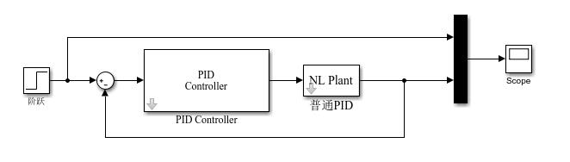
图5-5 普通PID控制器的仿真结构

5.2.2仿真结果分析
根据上述推导出来的RBF控制器和水压加载系统的数学模型，在Simulink中仿真。取采样周期为1ms, Kp=0.02, Ki=0.02,Kd=0.023,输入单位阶跃的干扰信号，查看系统的动态性能，RBF整定后的PID控制输出响应如图5-6所示，普通PID的输出响应如图5-7所示。
仿真结果表明，在普通PID的控制下，水压加载系统对阶跃信号的响应有一定的静差，且跟踪比较满，采用RBF整定后的PID控制后加快了系统的响应速度，据有很好吧的平稳跟踪能力，达到较高的精度,体现了RBF整定后的PID控制实时性好，鲁棒性好的特点。

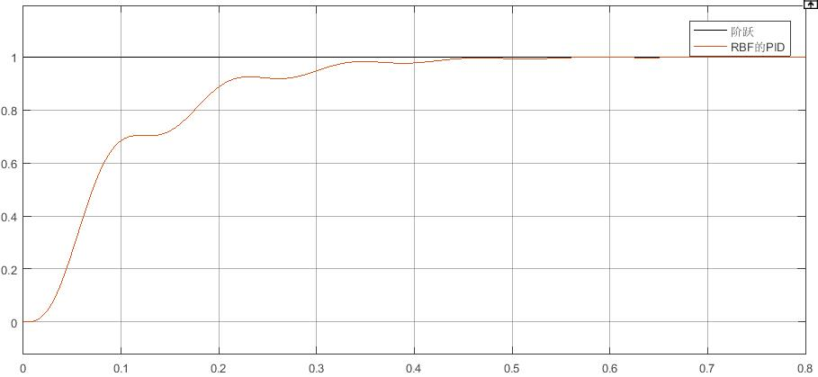
图5-6 RBF的PID控制器的输出
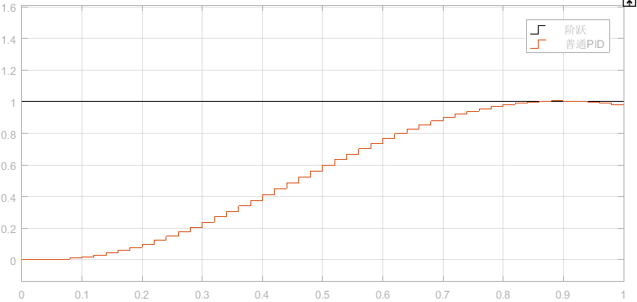
、
图5-7 普通PID控制器的输出

结论
毕业论文的结论是对整个论文主要成果的归纳，应突出论文的创新点，以简练的文字对论文的主要工作进行评价。若不可能得出应有的结论，则需进行必要的讨论。可以在结论或讨论中提出建议、研究设想及尚待解决的问题等。
毕业设计的结论是概括说明设计的情况和价值，分析其优点和特色，有何创新，性能达到何水平，并应指出其中存在的问题和今后改进的方向。
结论要单独成页，“结论”二字采用黑体小二号字居中书写，隔行采用宋体（英语用Times New Roman）小四号字书写具体内容，行与行之间、各段落之间均为1.5倍行距。

参考文献
[1] 水压动态加载系统理论分析及实验研究 邹文君-《哈尔滨工业大学硕士论文 》-2006
[2] 蒋志明, 林廷圻, 黄先祥.一种基于 CM AC 的自学习控制器[ J] .自动化学报, 2006, 26 ( 4) :542-544
[3] 过程控制中混沌现象的PID控制研究 李永博-《陕西科技大学硕士论文 》-2005
[4] 用于DC-DC变换器的非线性PID控制 李乔,吴捷-《期刊 》-2004
[5] 基于PLC的高速线材生产控制系统的研究 韩旻-《中北大学硕士论文 》-2011
[6] 非线性系统故障检测与诊断方法的研究 马立玲-《东北大学博士论文 》-2003
[7] 基于瞬时转速分析的柴油机气缸压缩性能检测方法 乔新勇,刘春华,刘君,靳莹-《期刊 》-2014
[8] 焊缝跟踪RBF整定PID控制算法 Control algorithm of PID adjusted by RBF neural network for seam tracking 黄有概,高向东-《期刊 》-2016
[9] 数据挖掘中关联规则算法研究 冯有礼-《内蒙古大学硕士论文 》-2018
[10] 基于MATLAB的高级过程控制实时混合仿真平台 李永富,杨鹏,张燕,龚思远,刘俊峰-《期刊 》-2007
[11] 钻井平台动力定位系统时域分析研究 鲍威尔-《江苏科技大学硕士论文 》-2018

附录一

附录序号采用“附录一”、“附录二”、“附录1”、“附录2” 、“附录A”、“附录B”等，用四号黑体字左起顶格排写，其后不加标点符号，空一行书写附录内容。附录内容采用宋体（英语用Times New Roman）小四号字书写。行与行之间、各段落之间均为1.5倍行距。

附录可有可无，当无附录内容时，此页可删除；当附录唯一时，只写“附录”即可。

致谢

致谢要单独成页，“致谢”二字采用黑体小二号字居中书写，隔行采用宋体（英语用Times New Roman）小四号字书写具体内容。行与行之间、各段落之间均为1.5倍行距。

